Ovid資料庫中的RSS功能應用
1.自動專題選粹服務(Auto Alert)
可儲存檢索策略，並要求系統將更新的檢索結果以RSS方式寄送。
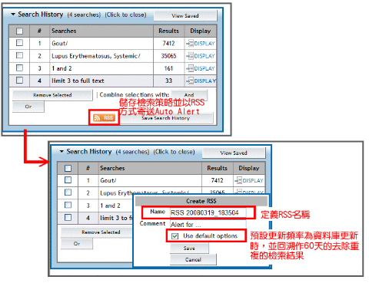
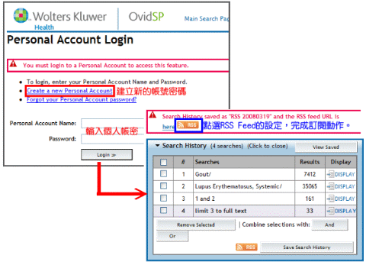
如需修改RSS Feed的內容，可從畫面右上方「Saved Search / Alerts」中開啟之前的RSS Feed進行修改。
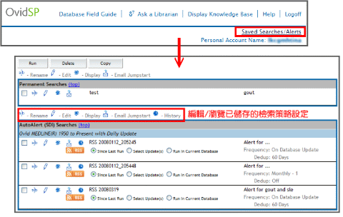
2.期刊新到目次(Journal eTOCs)&Publish-Ahead-of-Print Journal
挑選出欲設定eTOCs的期刊，再點選Current TOC Feed的小圖示。另外部份期刊有提供Publish Ahead of Print 的RSS Feed，亦可直接點選。
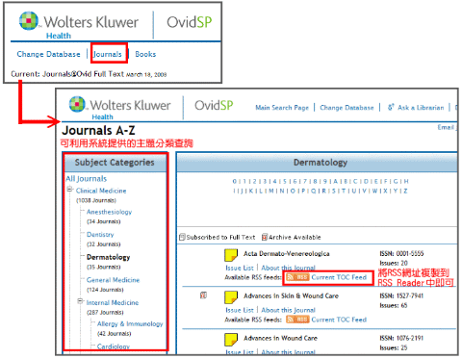
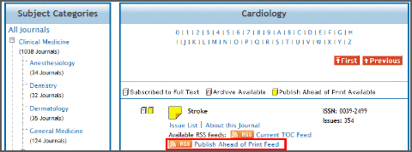

參考資料來源：長庚紀念醫院林口圖書館電子報 97年第6期

